 

|  |
| --- |
| **Maison habitation + 4 gîtes proche du centre de Sarlat** |

Cette propriété est composée d'une maison principale et de 4 gites (classés en "A" !! ), de plusieurs terrasses ombragées pour chaque logement, de deux abris extérieurs : 1 abri technique et 1 abri bricolage/jardinage, de 3 places de parkings et 1 carport. Le jardin est agréablement paysagé. Terrain de 2800 m2. Propriété située à 700 mètres de tous les commerces.  
  
  
  
  
Les informations sur les risques auquel ce bien est exposé sont disponibles sur le site Géorisques www.georisques.gouv.fr

|  |  |
| --- | --- |
| https://gildc.activimmo.ovh/pic/600x400/17gildc6502079p50660d278028705.jpg | |
| https://gildc.activimmo.ovh/pic/270x180/17gildc6502079p365e87a3af1e20.jpg | https://gildc.activimmo.ovh/pic/270x180/17gildc6502079p52660d2779554ea.jpg |
| https://gildc.activimmo.ovh/pic/270x180/17gildc6502079p1565e87acbd43e3.jpg | https://gildc.activimmo.ovh/pic/270x180/17gildc6502079p1065e87aa16d9dd.jpg |
| https://gildc.activimmo.ovh/pic/270x180/17gildc6502079p10766168ec1e6173.jpg | https://gildc.activimmo.ovh/pic/270x180/17gildc6502079p10066168eb96123c.jpg |
| https://gildc.activimmo.ovh/pic/270x180/17gildc6502079p9366168ebc8c077.jpg | https://gildc.activimmo.ovh/pic/270x180/17gildc6502079p9966168ebe2a2c2.jpg |
| https://gildc.activimmo.ovh/pic/270x180/17gildc6502079p9066168ebc0aa9d.jpg | https://gildc.activimmo.ovh/pic/270x180/17gildc6502079p9266168ebf2f45c.jpg |
| https://gildc.activimmo.ovh/pic/270x180/17gildc6502079p10966168ec277423.jpg | https://gildc.activimmo.ovh/pic/270x180/17gildc6502079p9466168ebae3359.jpg |
| https://gildc.activimmo.ovh/pic/270x180/17gildc6502079p9566168eb9e3296.jpg | https://gildc.activimmo.ovh/pic/270x180/17gildc6502079p9166168eba68a79.jpg |
| https://gildc.activimmo.ovh/pic/270x180/17gildc6502079p8966168eb8e13a1.jpg | https://gildc.activimmo.ovh/pic/270x180/17gildc6502079p10266168ebd1ae64.jpg |
| https://gildc.activimmo.ovh/pic/270x180/17gildc6502079p9766168ebd9d31f.jpg | https://gildc.activimmo.ovh/pic/270x180/17gildc6502079p10866168ebea346a.jpg |
| https://gildc.activimmo.ovh/pic/270x180/17gildc6502079p10366168ebfcd0de.jpg | https://gildc.activimmo.ovh/pic/270x180/17gildc6502079p9666168ec050667.jpg |

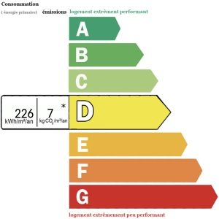 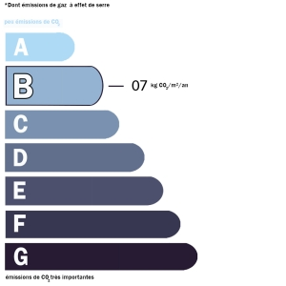

Date de réalisation dpe: 26/03/2023

**PRIX HONORAIRES INCLUS : 759 330 €**

**PRIX HONORAIRES EXCLUS : 737 165 €**

**HONORAIRES TTC A LA CHARGE DE L’ACQUÉREUR : 3.01%**

Données non contractuelles fournies à titre indicatif

|  |
| --- |
| AGENCE DU PERIGORD 1, Voie de la Vallée 24220 SAINT-CYPRIEN Tél. 05 53 28 96 75 Email : agenceduperigord@gmail.com - [https://www.agence-du-perigord.com](https://www.agence-du-perigord.com/) |